市立新北高工 1 1 0學 年 度 第1學期第 2 次段考 試 題 |  |  |  |  |  |  |  |  |  |  | 班別 |  | 座號 |  | 電腦卡作答
科 目 | 機件原理 | 命題  教師 | 吳珠鈺 | 審題  教師 | 洪宜芳 | 年級 | 二 | 科別 | 模具科 | 姓名 |  |  |  |  | 是
一、單選題 ( 每題2.5分，共90分 )

( ) 01.彈簧受到完全壓縮時之長度，稱為
(A)自由長度 (B)原長 (C)有效長度 (D)實長
( ) 02.若要將輪轂與軸連結成一體，使彼此間不發生相對迴轉運動，但允許軸與輪轂間有軸向的相對運動，則適合採用之機件為
(A)半圓鍵 (B)帶頭斜鍵 (C)栓槽鍵 (D)切線鍵
( ) 03.有一圓盤離合器，若其摩擦係數為0.4，圓盤外徑80 mm，內徑40 mm，假設均勻磨耗，若軸向推力為60 N，則傳動扭矩為多少N-cm？ (A) 24 (B) 36 (C) 72 (D) 720。
( )04.彈簧受外力作用時，外力與變形量的比值，稱為
(A)彈簧指數 (B)自由長度 (C)彈簧常數 (D)虎克定律
( )05.有一方鍵裝設於一轉軸上，用以傳遞扭矩，若此方鍵所承受的剪應力為τ，壓應力為σ，則τ / σ的比值為多少？ (A) 0.5 (B) 1.0 (C) 1.5 (D) 2.0。
( )06.一皮帶輪以方鍵連結於軸上，已知其所受之扭矩為50 N-m，轉速200 rpm，軸之直徑為100 mm，則此方鍵之鍵寬約為多少mm較恰當？ (A) 10 (B) 25 (C) 40 (D) 50。
( )07.兩機件間如欲保持其特定的位置關係，宜使用 (A)定位銷 (B)彈簧銷 (C) U形鉤銷 (D)斜銷。
( )08.有關開口銷的敘述，下列何者錯誤？ (A)多做為機件防鬆之用 (B)使用時貫穿機件小孔後須將銷端彎曲 (C)斷面呈半圓形 (D)通常由硬質金屬製成。
( )09.有一推拔銷(taper pin)的長度為100mm，偌大端直徑為10mm，試求小端直徑為幾？ (A) 8mm (B) 9mm (C) 8cm (D) 12mm。

( )10.數個螺旋彈簧串聯使用時，則下列何者正確？ (A)各彈簧常數必相等 (B)各彈簧之變形量必相等 (C)各彈簧之回復力必相等 (D)各彈簧指數必相等。
( )11.下列軸承，何者內徑最小？ (A) 609 (B) N604 (C) 62/10 (D) 7203。
( )12.用兩個斜鍵相對組合而成，鍵之對角線必須在軸的周緣以承受剪力者為 (A)切線鍵 (B)半圓鍵 (C)平鍵 (D)帶頭斜鍵。
( )13.一帶輪用20 × 10 × 100 mm之鍵連結於直徑10 cm之軸上，轉速600 rpm，傳達功率85.4 PS，則 (A)剪應力為20 MPa (B)壓應力為20 MPa (C)剪應力為10 MPa (D)壓應力為10 MPa。
( )14.公制斜鍵之斜度為
(A) 1：20 (B) 1：50 (C) 1：100 (D) 1：120
( )15.一螺旋彈簧之線圈外徑為50 mm，線圈內徑為40 mm，則彈簧指數為 (A) 8 (B) 9 (C) 10 (D) 11。
( )16.下列何者不是構成徑向滾珠軸承的元件？ (A)滾珠籠 (B)外座環 (C)滾珠 (D)襯套。
( )17.兩螺旋彈簧A、B，承受相同之負載W，若A之彈簧常數為B之兩倍，則A之變形量為B之多少倍？ (A) (B) 2 (C) (D) 4。
( )18.小型彈簧製作時，若要機械性質、抗拉強度與韌性兼顧時，下列何種材料最為適合？ (A)矽錳鋼線 (B)油回火線 (C)不鏽鋼線 (D)琴鋼線。
( )19.彈簧沙發椅及彈簧床是使用何種彈簧？ (A)拉伸彈簧 (B)扭轉彈簧 (C)板片彈簧 (D)錐形彈簧。
( )20.有關軸承的敘述，何者正確？ (A)滑動軸承並無一定之規格 (B)實體軸承使用時不需潤滑系統 (C)公稱號碼7300為深槽滾珠軸承 (D)止推軸承無法承受徑向力。
( )21.乾流體離合器是依據下列何種方式夾緊轉板藉以傳達動力？ (A)摩擦力 (B)棘爪 (C)離心力大小 (D)膨脹原理。
( )22.鑽床之進刀把手在鑽完孔後能自動回彈是使用何種彈簧？ (A)拉伸彈簧 (B)蝸旋扭轉彈簧 (C)板片彈簧 (D)錐形彈簧。
( )23.螺旋彈簧承受負載時則生應變，負載與應變之間的關係為
(A)隨負載大小而變 (B)隨應變大小而變 (C)成一定正比關係 (D)成一定反比關係
( )24.螺旋彈簧之彈簧常數愈大，則表示彈簧
(A)愈容易變形 (B)愈不容易變形 (C)有時容易變形，有時困難 (D)效率愈高
( )25.壓縮彈簧其外端磨平，目的是為
(A)美觀 (B)增加接觸面 (C)增加強度 (D)減少淬火變形
( )26.一螺旋壓縮彈簧，不受力時其自由長度為30 mm，如在線性範圍內，以10牛頓力壓縮，其長度成為10 mm，則此彈簧彈簧常數為多少N/mm？ (A) 2.0 (B) 1.5 (C) 1.0 (D) 0.5。
( )27.下列何種軸承在重負荷下，能自動對正中心？ (A)球面滾子軸承 (B)圓筒滾子軸承 (C)錐形滾子軸承 (D)滾針軸承。
( )28.萬向接頭使用副軸(或中間軸)的主要功用為何？ (A)使從動軸的角速度和主動軸的角速度相同 (B)增加從動軸角速度變化的範圍 (C)增加萬向接頭的強度 (D)簡化萬向接頭的裝配。

( )29.彈簧常數分別為K₁與K₂的兩個彈簧，若此兩彈簧串聯時的總彈簧常數為X，而並聯時的總彈簧常數為Y，則下列何者正確？
(A)X = K₁ + K₂ (B)X =(K₁ x K₂ )/ K₁ + K₂ (C)Y = K₁×K₂ (D)Y = K₁ + K₂ /( K₁ x K₂)
( )30.彈簧秤及及各種功率指示器所使用之彈簧，其作用為 (A)儲存能量 (B)控制機件運動 (C)緩衝及吸收震動能 (D)力的量度。
( )31.當軸受熱而發生膨脹現象，允許有軸向餘隙配合時，宜使用 (A)萬向接頭 (B)鏈條聯結器 (C)歐丹聯結器 (D)脹縮接頭。

( )32.如圖所示之彈簧，K₁ = 3 N/cm，K₂ = K₃ = K₄ = 2 N/cm，試求其總彈簧常數
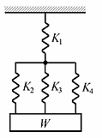
(A)2 N/cm (B)3 N/cm (C)4 N/cm (D)6 N/cm
( )33.軸承編號為7203B，則下列敘述何者錯誤？ (A)接觸角40° (B)外徑級序為2 (C)內徑17 mm (D)為深槽滾珠軸承。
( )34.軸承編號為NA49 / 14，則下列敘述何者錯誤？ (A)內徑70 mm (B)外徑級序為9 (C)寬度級序為4 (D)為滾針軸承。
( )35.有一圓軸承受75 kgf-m之扭矩，且轉速為300 rpm，則此軸能傳送之功率為若干公制馬力(PS)？ (A) 2π (B) 5π (C) 10π (D) 20π。
( )36.下列敘述何者不正確？ (A) U形鉤銷又稱為T形銷 (B)有槽直銷為直徑相同之圓柱體，兩端均呈圓弧形 (C)彈簧銷是一種徑向鎖緊銷 (D) R形銷可用於防止機件鬆脫。

二、計算題 ( 共15分 )

- 一皮帶輪以寬20 mm、長100 mm之鍵固定於直徑80 mm的軸上。如鍵的允許剪應力為6 MPa，允許壓應力為8 MPa，試求：(1) 軸所傳送之扭矩為若干N-m？ (占分3%) (2) 鍵之厚度為若干mm？ (占分3%)

2.如圖所示，有一半徑20cm支槓桿利用一5x3x20mm之鍵與半徑2cm之軸連結，若作用於槓桿之力P=80N，則鍵能承受之許可剪應力為多少MPa？ (占分4%)
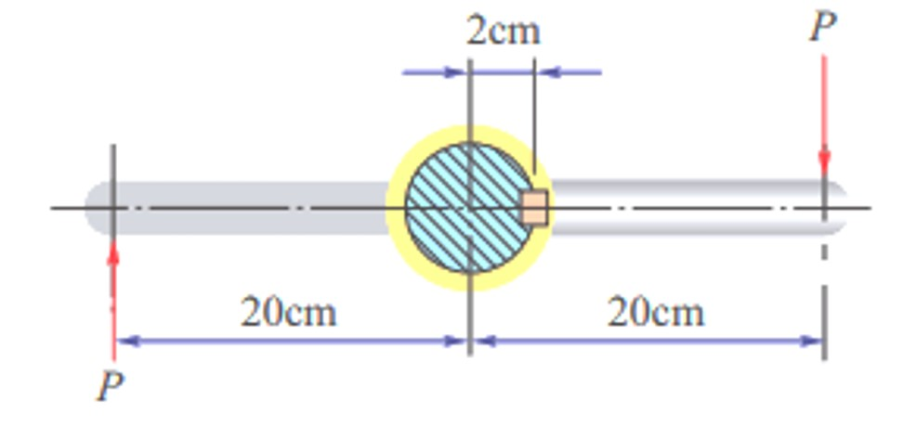

3. 若A、B兩個皿型彈簧，彈簧常數分別為k、2k，承受一軸向負荷W，若兩彈簧組合使用，請問：
(1) 其組合方式有哪些？ (占分2%) (2) 試求最大變形量為多少？ (占分3%)

